Testes de Software: Live da Spread

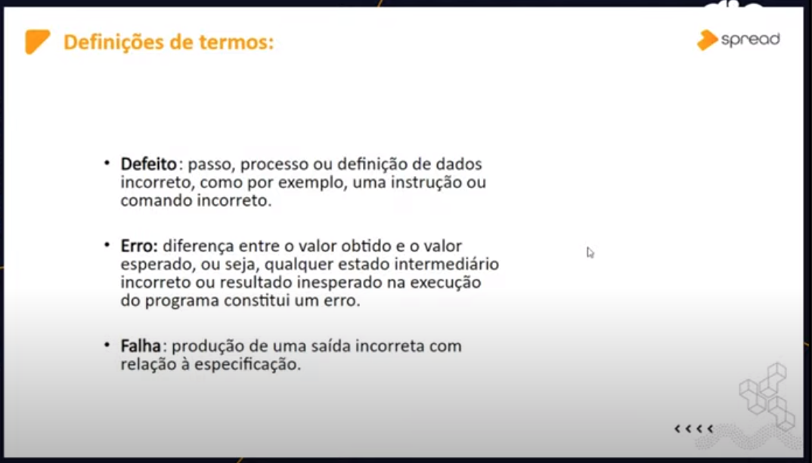

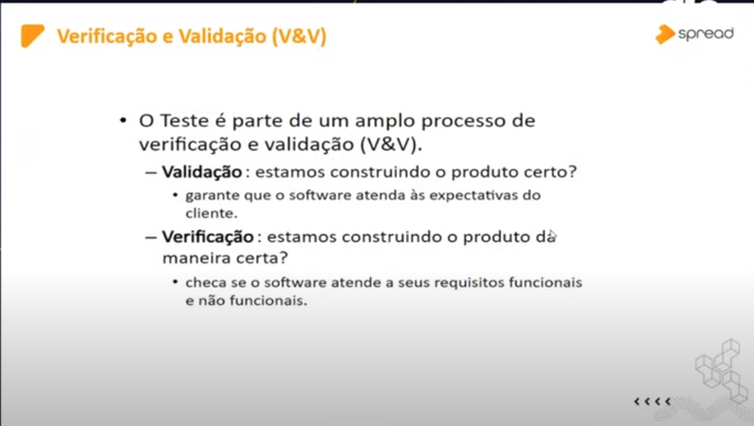

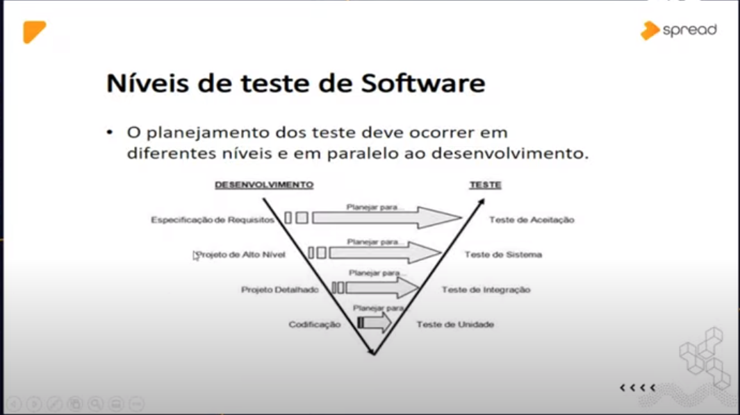

Teste unitário é feito pelo desenvolvedor – durante o desenvolvimento, envolvendo a lógica.

Teste de integração – validação se está ocorrendo a integração entre sistemas. Exemplo teste de API e validação dos retornos.

Testes de Sistemas – Usar o sistema em vários cenários, pensando no escopo do projeto.

Teste de aceitação – Restrito aos usuários finais que fazem a validação.

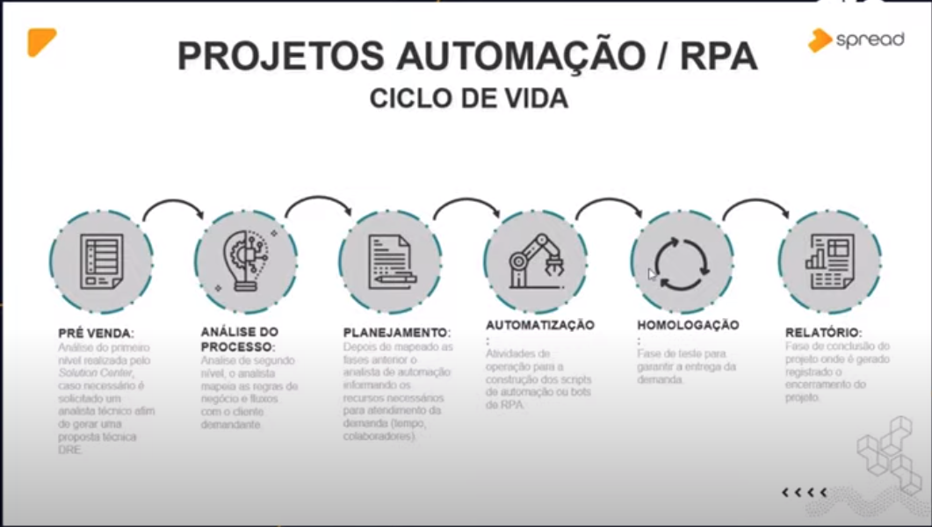



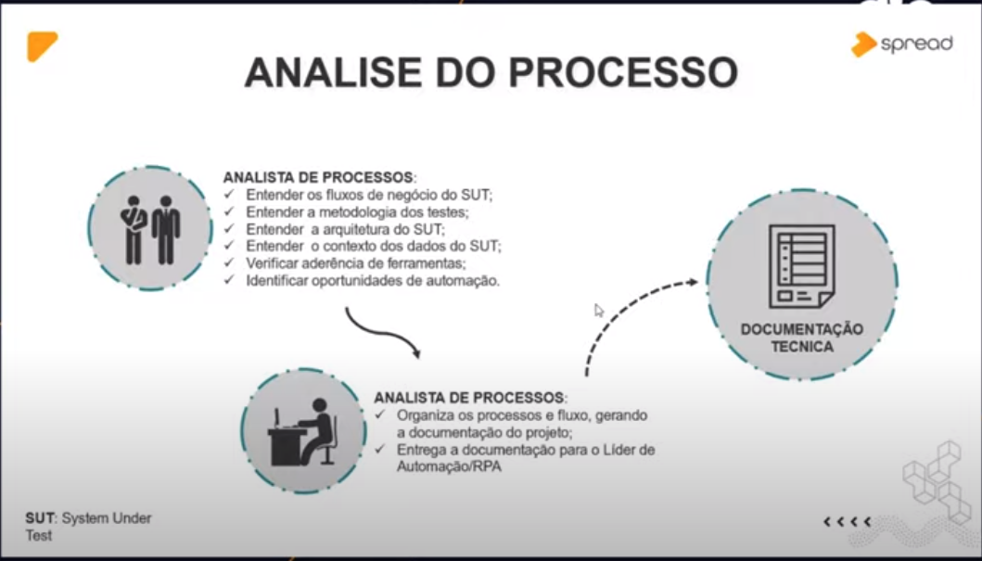

Lider de automação que define a ferramenta que será usada em testes, os testes que precisam fazer baseando-se na documentação técnica.

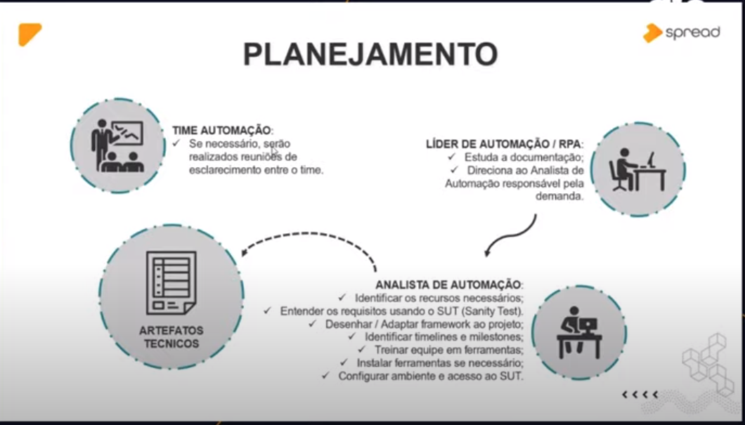

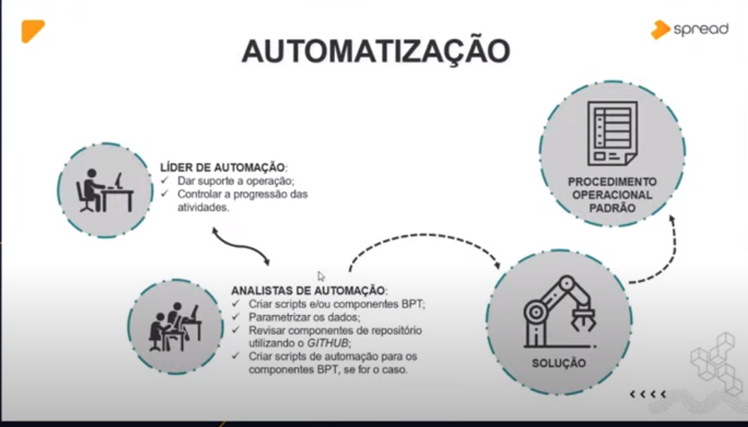

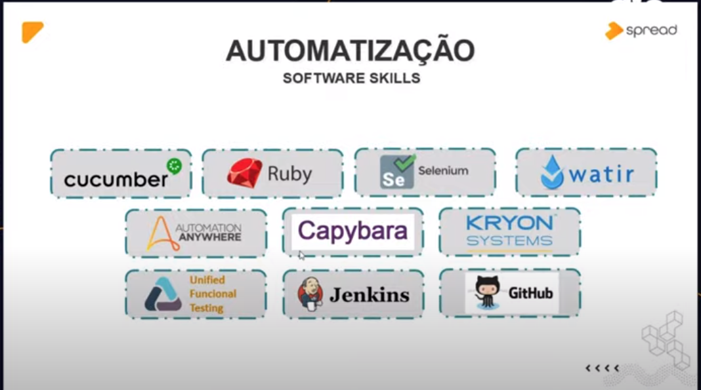

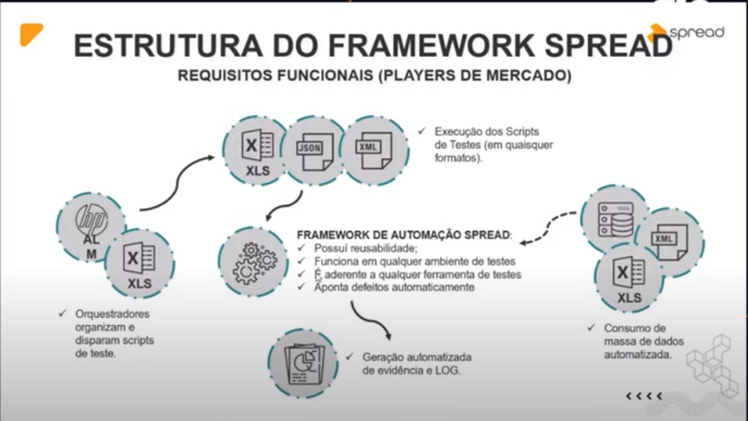

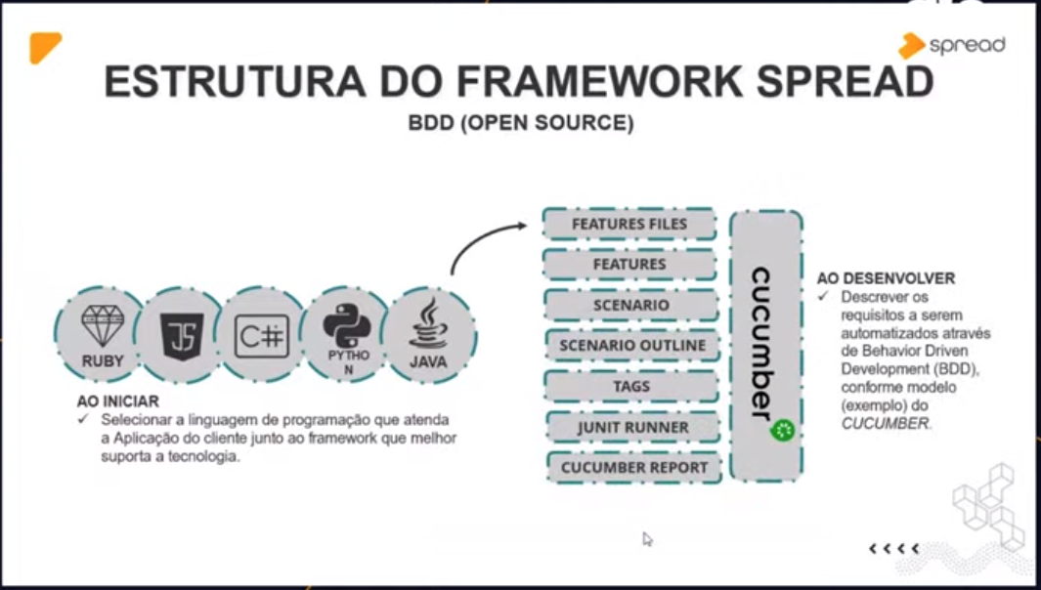

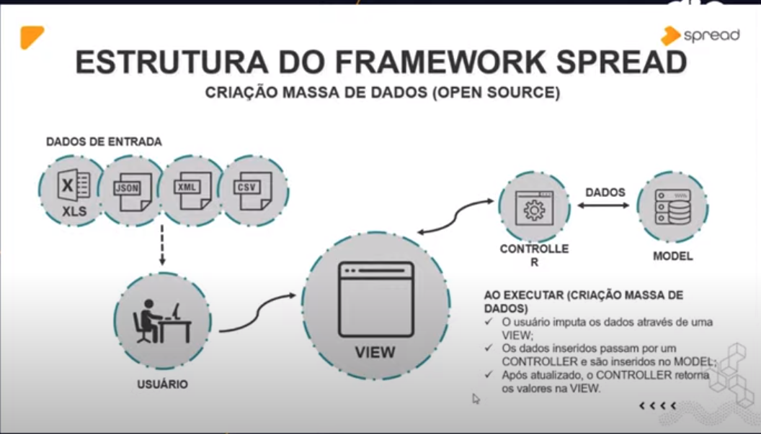



SonarQube – gerencia os testes dos códigos.

Mostra em uma tela os dados dos testes.